 | Министерство науки и высшего образования Российской Федерации  Федеральное государственное автономное образовательное учреждение  высшего образования  «Московский государственный технический университет  имени Н.Э. Баумана  (национальный исследовательский университет)»  (МГТУ им. Н.Э. Баумана)

ФАКУЛЬТЕТ | ИНФОРМАТИКА И СИСТЕМЫ УПРАВЛЕНИЯ
КАФЕДРА | СИСТЕМЫ ОБРАБОТКИ ИНФОРМАЦИИ И УПРАВЛЕНИЯ

Лабораторная работа №1
Дисциплина: Модели данных

«Исследование предметной области с использованием ИИ и построение инфологической модели»

Выполнил: Корнеев Григорий,
студент группы ИУ5-34Б

2026 г.

1. Название, назначение и границы предметной области

1.1. Название предметной области
Предметная область: учебный процесс кафедры ИУ5 МГТУ им. Н. Э. Баумана.

1.2. Назначение системы
Рассматриваемая система предназначена для представления основных данных об учебном процессе кафедры ИУ5 МГТУ им. Н. Э. Баумана. Система обеспечивает хранение и взаимосвязь сведений о студентах, учебных группах, дисциплинах, преподавателях, курсах дисциплин, занятиях и результатах контроля студентов.

1.3. Границы предметной области
В границы рассматриваемой предметной области входят процессы распределения студентов по учебным группам, проведения курсов дисциплин для групп, закрепления дисциплин за преподавателями, проведения занятий и фиксации результатов контроля студентов. Изучаемые студентом дисциплины определяются через курсы его учебной группы.
За пределами предметной области находятся приёмная кампания, финансовая деятельность университета, управление структурой факультетов и кафедр, расчёт заработной платы сотрудников и другие административные процессы, не связанные непосредственно с рассматриваемым учебным процессом.

2. Словарь ключевых терминов
Термин | Определение | Различие с близкими понятиями
Студент | обучающийся кафедры ИУ5, сведения о котором учитываются в системе. | Не смешивается с понятием «учебная группа»: студент является отдельным участником учебного процесса.
Учебная группа | совокупность студентов, объединённых для совместного обучения. | Группа объединяет студентов и участвует в конкретных курсах дисциплин.
Дисциплина | учебный предмет как самостоятельная единица содержания обучения. | Преподаватель может вести несколько дисциплин; одну дисциплину могут вести несколько преподавателей. Конкретное преподавание группе описывает «Курс дисциплины».
Преподаватель | сотрудник, осуществляющий преподавание дисциплин и проведение занятий. | Не смешивается с курсом дисциплины: преподаватель может вести несколько курсов.
Курс дисциплины | конкретное проведение определённой дисциплины для конкретной учебной группы преподавателем в заданном семестре и учебном году. | Конкретизация дисциплины по группе, преподавателю, семестру и учебному году.
Занятие | конкретное учебное мероприятие в рамках курса дисциплины. | Отличается от курса дисциплины тем, что имеет собственную дату, тему, вид и аудиторию.
Результат контроля | зафиксированный результат контроля знаний конкретного студента, относящийся к определённому занятию. | Не является самим занятием или видом контроля; хранит результат конкретного студента.

3. Пользовательские сценарии, роли и описание бизнес-процессов
В рассматриваемой предметной области выделены две основные роли: студент и преподаватель.

3.1. Роль «Студент»
Студент относится к определённой учебной группе, изучает дисциплины в рамках курсов своей группы, участвует в занятиях и получает результаты контроля знаний.

3.2. Роль «Преподаватель»
Преподаватель ведёт дисциплины и конкретные курсы дисциплин, проводит занятия и участвует в контроле знаний студентов.

3.3. Основные пользовательские сценарии
1. Обучение студента в учебной группе. Студент относится к одной учебной группе. В одной учебной группе может обучаться несколько студентов.
2. Ведение дисциплины преподавателями. Преподаватель может вести несколько дисциплин, и одну дисциплину могут вести несколько преподавателей. Связь «Ведёт» имеет кратность M:M.
3. Проведение курса дисциплины. Конкретный курс относится к одной дисциплине, проводится для одной учебной группы одним преподавателем в заданном семестре и учебном году.
4. Проведение занятия. В рамках курса дисциплины проводится занятие, для которого фиксируются дата, тема, вид занятия и аудитория.
5. Получение результата контроля. Для конкретного студента по итогам контроля фиксируются оценка, вид контроля и дата контроля. Результат относится к студенту и соответствующему занятию.

4. Описание предметной области

4.1. Словесное описание предметной области
На кафедре ИУ5 обучаются студенты, объединённые в учебные группы. Каждый студент относится к одной учебной группе. Для учебных групп организуются курсы дисциплин. Поэтому дисциплины, изучаемые студентом, определяются через группу и её курсы; отдельной прямой связи «Студент - Изучает - Дисциплина» в итоговой модели нет. Преподаватели связаны с дисциплинами отношением «Ведёт» с кратностью M:M: один преподаватель может вести разные дисциплины, а дисциплину могут вести разные преподаватели.
Дисциплина как учебный предмет отделяется от её конкретного проведения. Для этого используется сущность «Курс дисциплины», которая определяет конкретную дисциплину, учебную группу, преподавателя, семестр и учебный год. В рамках одного курса дисциплины проводится несколько занятий. Для каждого занятия фиксируются дата, тема, вид занятия и аудитория.
Результаты контроля знаний фиксируются отдельно для каждого студента. Каждый результат контроля связан с конкретным студентом и конкретным занятием и содержит оценку, вид контроля и дату контроля.
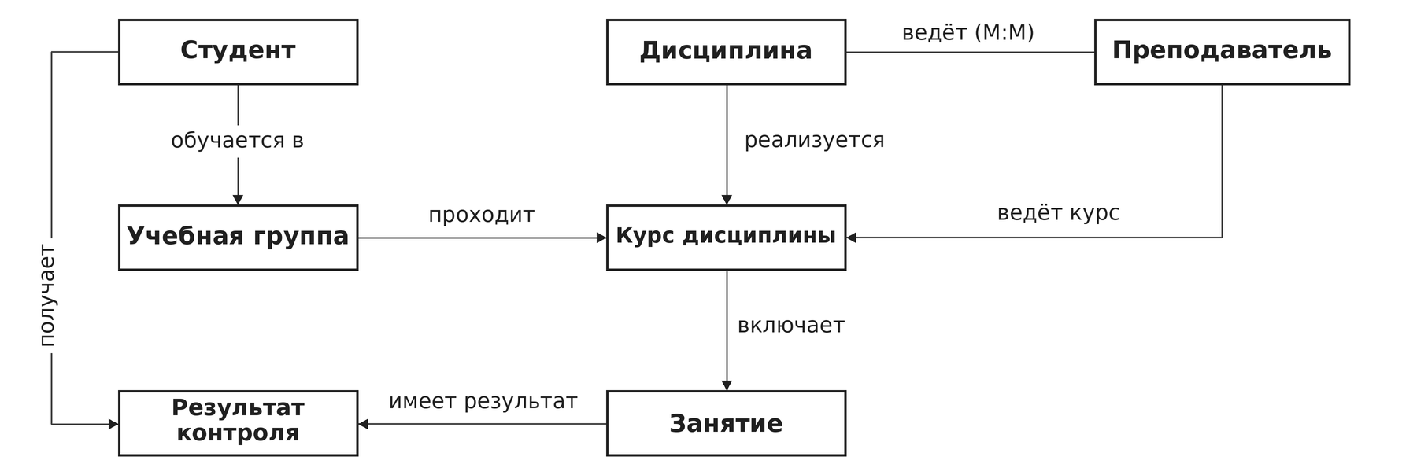
Рисунок 1 - Схематичное представление предметной области

4.2. Функциональная модель запросов
Запрос | Назначение | Используемые сущности
Запрос 1 | Получить сведения о студенте и определить его учебную группу. | Студент, Учебная группа
Запрос 2 | Получить список студентов выбранной учебной группы. | Учебная группа, Студент
Запрос 3 | Определить дисциплины, изучаемые выбранным студентом, по курсам его учебной группы. | Студент, Учебная группа, Курс дисциплины, Дисциплина
Запрос 4 | Получить курсы дисциплин для заданной группы, семестра или учебного года и определить преподавателей. | Учебная группа, Курс дисциплины, Дисциплина, Преподаватель
Запрос 5 | Получить перечень занятий выбранного курса дисциплины с датами, темами, видами и аудиториями. | Курс дисциплины, Занятие
Запрос 6 | Получить результаты контроля конкретного студента и определить занятия, к которым они относятся. | Студент, Результат контроля, Занятие
Запрос 7 | Определить преподавателей выбранной дисциплины и дисциплины выбранного преподавателя. | Дисциплина, Преподаватель

4.3. Входные документы и результаты процессов
Входной документ / источник | Используемая информация
Списки студентов по учебным группам | сведения о студентах и принадлежности к группе
Перечень дисциплин / учебный план | сведения о дисциплинах, которые изучаются в учебном процессе
Распределение учебной нагрузки | сведения о преподавателях и закреплённых дисциплинах/курсах
Расписание занятий | даты, темы/виды занятий и аудитории
Ведомость или журнал результатов контроля | оценки, виды и даты контроля студентов

Результатами процессов являются сведения о составе учебных групп, изучаемых дисциплинах, проводимых курсах дисциплин, перечне занятий и результатах контроля студентов. Сами документы не выделяются в отдельные сущности, поскольку в данной модели требуется хранить содержащиеся в них данные, а не управлять документооборотом.

4.4. Ограничения предметной области

4.4.1. Бизнес-ограничения
1. Каждый студент относится к одной учебной группе.
2. Одна учебная группа может включать множество студентов.
3. Один преподаватель может вести несколько дисциплин, и одну дисциплину могут вести несколько преподавателей; связь «Ведёт» имеет кратность M:M.
4. Каждый курс дисциплины относится к одной дисциплине, одной учебной группе и одному преподавателю. Изучаемые студентом дисциплины определяются через курсы его группы.
5. Один преподаватель может вести несколько курсов дисциплин.
6. Каждое занятие относится к одному курсу дисциплины; один курс может включать несколько занятий.
7. Каждый результат контроля относится к одному студенту и одному занятию.
8. Один студент и одно занятие могут иметь множество связанных результатов контроля в пределах допустимой логики контроля.
9. Преподаватель может вести курс только по дисциплине, закреплённой за ним связью «Ведёт».

4.4.2. Ограничения целостности
1. Значения идентификаторов № студента, № группы, № дисциплины, № преподавателя, № курса, № занятия и № результата должны быть уникальными и не пустыми.
2. Результат контроля не может существовать без связанного студента и занятия.
3. Занятие не может существовать без связанного курса дисциплины.
4. Курс дисциплины не может существовать без связанной дисциплины, учебной группы и преподавателя.
5. Значения атрибутов должны принадлежать установленным для них доменам.
6. Фамилия, имя и отчество хранятся как отдельные атомарные атрибуты.

5. Три итерации диалога с ИИ и журнал решений

5.1. Итерация 1. Сценарии, границы и словарь
На первой итерации ИИ использовался для формирования базовых пользовательских сценариев и уточнения границ системы. Были выделены роли студента и преподавателя и сценарии обучения в группе, ведения дисциплин преподавателями, проведения курса дисциплины, проведения занятия и получения результата контроля.
После проверки были отклонены сущности уровня университета, факультета и кафедры, поскольку они не участвуют непосредственно в выбранных процессах и выходят за установленные границы системы. Термины предметной области были приведены к единому смыслу.

5.2. Итерация 2. Кандидаты в сущности и атрибуты
На второй итерации были проверены кандидаты в сущности и их атрибуты. Для описания конкретного преподавания предмета была добавлена сущность «Курс дисциплины». Первоначальное название «Проведение дисциплины» было заменено на существительное «Курс дисциплины». Атрибут «Семестр» был перенесён из сущности «Дисциплина» в сущность «Курс дисциплины», поскольку семестр характеризует конкретное проведение дисциплины.
В ходе проверки атомарности атрибут «ФИО» у сущностей «Студент» и «Преподаватель» был декомпозирован на отдельные атрибуты «Фамилия», «Имя» и «Отчество».

5.3. Итерация 3. Связи, кардинальности и ограничения
На третьей итерации были проверены связи, их направления чтения, кардинальности и обязательность участия. Было выявлено, что результат контроля, связанный только с занятием, не позволяет определить студента, которому принадлежит результат. Поэтому была добавлена связь «Студент - Получает - Результат контроля».
Для связей с сущностью «Курс дисциплины» были явно введены отношения «Реализуется», «Ведёт курс», «Проходит» и «Включает». Прямая связь «Студент - Изучает - Дисциплина» исключена как избыточная: дисциплины студента определяются через учебную группу и курс дисциплины. Для связи «Дисциплина - Ведёт - Преподаватель» уточнена кратность M:M. Для всех связей указаны кратности и обязательность участия.

5.4. Журнал принятых, исправленных и отклонённых решений
Принято: основные сущности «Студент», «Учебная группа», «Дисциплина», «Преподаватель», «Занятие» и «Результат контроля» сохранены в модели.
Принято: добавлена сущность «Курс дисциплины» для описания конкретного преподавания дисциплины группе.
Исправлено: «Проведение дисциплины» переименовано в «Курс дисциплины», атрибут «Семестр» перенесён к курсу, а «ФИО» разделено на фамилию, имя и отчество.
Исправлено: «Результат контроля» связан не только с занятием, но и со студентом; для связи «Ведёт» указана кратность M:M.
Отклонено: прямая связь «Студент - Изучает - Дисциплина», поскольку необходимый путь предусмотрен через учебную группу и курс дисциплины.
Отклонено: добавление сущностей «МГТУ», «Факультет», «Кафедра», выходящих за установленные границы предметной области.

6. Спецификационный вариант инфологической модели

6.1. Сущности, атрибуты и домены
Сущность | Атрибут | Роль | Домен | Ограничение
Студент | № студента | идентификатор | положительное целое число | ключевой, уникальный
Студент | Фамилия | описательный | строка до 50 символов | не пустое значение
Студент | Имя | описательный | строка до 50 символов | не пустое значение
Студент | Отчество | описательный | строка до 50 символов | может отсутствовать
Студент | Дата рождения | описательный | календарная дата | дата не позже текущей
Студент | e-mail | описательный | строка формата адреса электронной почты | Уникальный
Учебная группа | № группы | идентификатор | строка до 20 символов | ключевой, уникальный
Учебная группа | Год набора | описательный | целое четырёхзначное число | допустимый учебный год
Дисциплина | № дисциплины | идентификатор | положительное целое число | ключевой, уникальный
Дисциплина | Название | описательный | строка до 150 символов | не пустое значение
Преподаватель | № преподавателя | идентификатор | положительное целое число | ключевой, уникальный
Преподаватель | Фамилия | описательный | строка до 50 символов | не пустое значение
Преподаватель | Имя | описательный | строка до 50 символов | не пустое значение
Преподаватель | Отчество | описательный | строка до 50 символов | может отсутствовать
Преподаватель | Должность | описательный | строка из перечня должностей кафедры | не пустое значение
Курс дисциплины | № курса | идентификатор | положительное целое число | ключевой, уникальный
Курс дисциплины | Семестр | описательный | целое число 1–12 | в пределах учебного плана
Курс дисциплины | Учебный год | описательный | строка вида YYYY/YYYY | второй год следует за первым
Занятие | № занятия | идентификатор | положительное целое число | ключевой, уникальный
Занятие | Дата | описательный | календарная дата | в пределах периода курса
Занятие | Тема | описательный | строка до 200 символов | не пустое значение
Занятие | Лек/сем/лаб | описательный | {лекция, семинар, лабораторная работа} | одно значение из множества
Занятие | Аудитория | описательный | строка до 30 символов | допустимое обозначение аудитории
Результат контроля | № результата | идентификатор | положительное целое число | ключевой, уникальный
Результат контроля | Оценка | описательный | {2, 3, 4, 5, зачтено, не зачтено} | в зависимости от вида контроля
Результат контроля | Вид контроля | описательный | строка из установленного перечня видов контроля | не пустое значение
Результат контроля | Дата контроля | описательный | календарная дата | не позже даты фиксации результата

6.2. Связи и связи между идентифицирующими атрибутами
Связь | Связанные идентификаторы | Направление чтения
Студент - Обучается в - Учебная группа | № студента ↔ № группы | Студент обучается в учебной группе.
Дисциплина - Ведёт - Преподаватель | № дисциплины ↔ № преподавателя | Преподаватель ведёт дисциплину; одну дисциплину могут вести разные преподаватели.
Дисциплина - Реализуется - Курс дисциплины | № дисциплины ↔ № курса | Дисциплина реализуется через конкретные курсы.
Преподаватель - Ведёт курс - Курс дисциплины | № преподавателя ↔ № курса | Преподаватель ведёт курс дисциплины.
Учебная группа - Проходит - Курс дисциплины | № группы ↔ № курса | Учебная группа проходит курс дисциплины.
Курс дисциплины - Включает - Занятие | № курса ↔ № занятия | Курс дисциплины включает занятия.
Студент - Получает - Результат контроля | № студента ↔ № результата | Студент получает результат контроля.
Занятие - Имеет результат - Результат контроля | № занятия ↔ № результата | Занятие имеет результаты контроля студентов.

В инфологической модели указанные идентификаторы не являются внешними ключами: таблица фиксирует, какие экземпляры сущностей участвуют в каждой связи. При переходе к реляционной модели связь M:M «Ведёт» может быть реализована отдельным отношением с парой идентификаторов «№ дисциплины» и «№ преподавателя», образующих составной ключ. Эта таблица не является отдельной сущностью исходной инфологической модели.

7. Инфологическая модель с кардинальностью и обязательностью связей
Инфологическая модель построена в нотации Чена: сущности представлены прямоугольниками, связи - ромбами, атрибуты - овалами, ключевые атрибуты подчёркнуты. Модель содержит семь сущностей и восемь связей. Связь «Дисциплина - Ведёт - Преподаватель» имеет кратность M:M; прямой связи студента с дисциплиной нет. Обязательность участия зафиксирована в таблице 7.1.
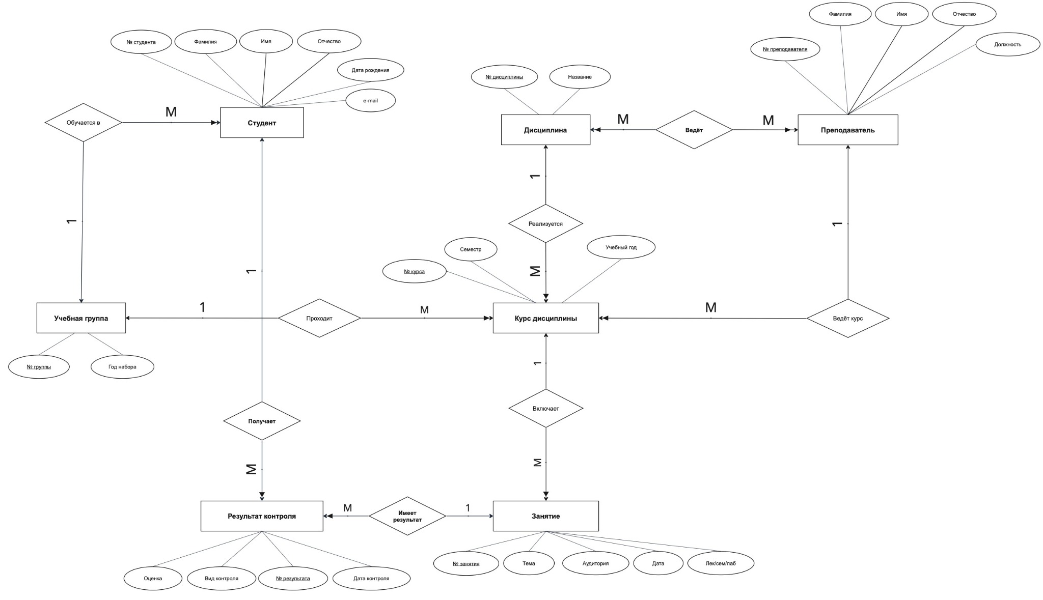
Рисунок 2 - Инфологическая модель учебного процесса кафедры ИУ5
Связь | Кардинальность | Обязательность первой сущности | Обязательность второй сущности
Студент - Обучается в - Учебная группа | M:1 | Студент: обязательно (1 группа) | Учебная группа: необязательно (0..M студентов)
Дисциплина - Ведёт - Преподаватель | M:M | Дисциплина: необязательно (0..M преподавателей) | Преподаватель: необязательно (0..M дисциплин)
Дисциплина - Реализуется - Курс дисциплины | 1:M | Дисциплина: необязательно (0..M курсов) | Курс дисциплины: обязательно (1 дисциплина)
Преподаватель - Ведёт курс - Курс дисциплины | 1:M | Преподаватель: необязательно (0..M курсов) | Курс дисциплины: обязательно (1 преподаватель)
Учебная группа - Проходит - Курс дисциплины | 1:M | Учебная группа: необязательно (0..M курсов) | Курс дисциплины: обязательно (1 группа)
Курс дисциплины - Включает - Занятие | 1:M | Курс дисциплины: необязательно (0..M занятий) | Занятие: обязательно (1 курс)
Студент - Получает - Результат контроля | 1:M | Студент: необязательно (0..M результатов) | Результат контроля: обязательно (1 студент)
Занятие - Имеет результат - Результат контроля | 1:M | Занятие: необязательно (0..M результатов) | Результат контроля: обязательно (1 занятие)

8. Проверка модели по пользовательским сценариям
Сценарий 1. Обучение студента в учебной группе. Используются сущности «Студент» и «Учебная группа» и связь «Обучается в». По модели можно определить группу конкретного студента и состав выбранной группы.
Результат проверки: сценарий поддерживается моделью.
Сценарий 2. Проведение курса дисциплины. Используются сущности «Дисциплина», «Курс дисциплины», «Преподаватель» и «Учебная группа». Модель позволяет определить, какая дисциплина проводится, для какой группы, каким преподавателем, в каком семестре и учебном году.
Результат проверки: сценарий поддерживается моделью.
Сценарий 3. Проведение занятия. Используются сущности «Курс дисциплины» и «Занятие». По модели можно получить перечень занятий курса, их даты, темы, виды и аудитории.
Результат проверки: сценарий поддерживается моделью.
Сценарий 4. Получение результата контроля. Используются сущности «Студент», «Занятие» и «Результат контроля». Модель позволяет определить студента, занятие, оценку, вид контроля и дату контроля.
Результат проверки: сценарий поддерживается моделью.
Сценарий 5. Ведение дисциплины разными преподавателями. Используются сущности «Дисциплина», «Преподаватель» и связь «Ведёт». Модель позволяет указать нескольких преподавателей одной дисциплины и несколько дисциплин одного преподавателя (M:M).
Результат проверки: сценарий поддерживается моделью.

9. Вывод
В ходе лабораторной работы была исследована предметная область учебного процесса кафедры ИУ5 и построена инфологическая модель. Предложения ИИ были проверены по пользовательским сценариям, границам системы и требованиям атомарности данных.
В результате была добавлена сущность «Курс дисциплины», атрибут «Семестр» перенесён из «Дисциплины» в «Курс дисциплины», а «ФИО» разделено на атрибуты «Фамилия», «Имя» и «Отчество». «Результат контроля» связан со студентом и занятием; у связей с курсом появились собственные названия. Прямая связь «Студент - Изучает - Дисциплина» исключена, а связь «Дисциплина - Ведёт - Преподаватель» определена как M:M.
Для атрибутов определены домены, для восьми связей - направления чтения, кардинальности и обязательность участия. Модель из семи сущностей проверена на пользовательских сценариях и отличается от первоначального варианта ИИ тем, что структура согласована с процессами предметной области и финальной ER-диаграммой.

